**ТЕХНИЧЕСКОЕ ЗАДАНИЕ** 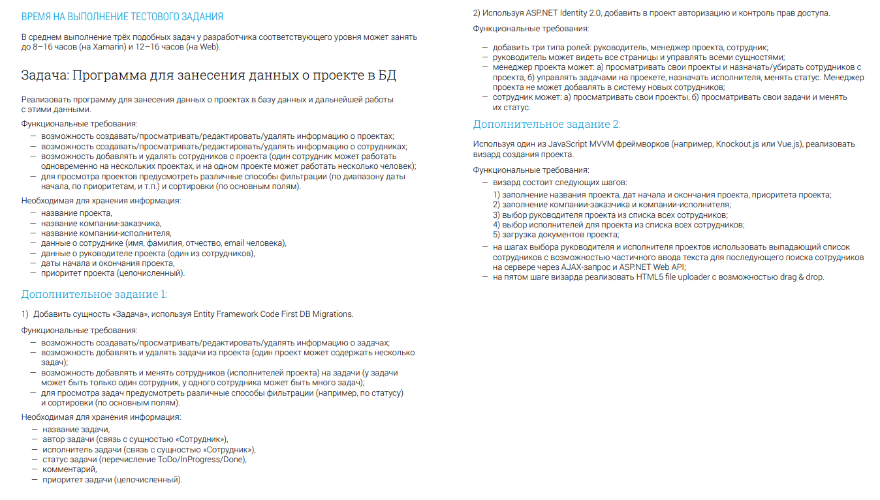

**БАЗА ДАННЫХ**

В соответствии с поставленными требовании и необходимой хранимой информации были выделены следующие сущности БД (представлены в виде Sql-запроса):

create table Employee(

Id int not null primary key identity,

Name nvarchar(max),

Surname nvarchar(max),

MiddleName nvarchar(max),

Email nvarchar(max))

create table Project(

Id int not null primary key identity,

Name nvarchar(max),

CustomerCompanyName nvarchar(max),

ContractorCompanyName nvarchar(max),

Head int,

foreign key (Head) references Employee(Id),

DateStarted Date,

DateEnded Date,

Priority int)

create table ProjectEmployees(

Id int not null primary key identity,

ProjectId int,

foreign key (ProjectId) references Project(Id),

EmployeeId int,

foreign key (EmployeeId) references Employee(Id))

**ПРОГРАММНОЕ СРЕДСТВО**

Программа написана с использованием шаблона «Tabbed» (изображен на рисунке №1) , для удобной работы с разными таблицами.

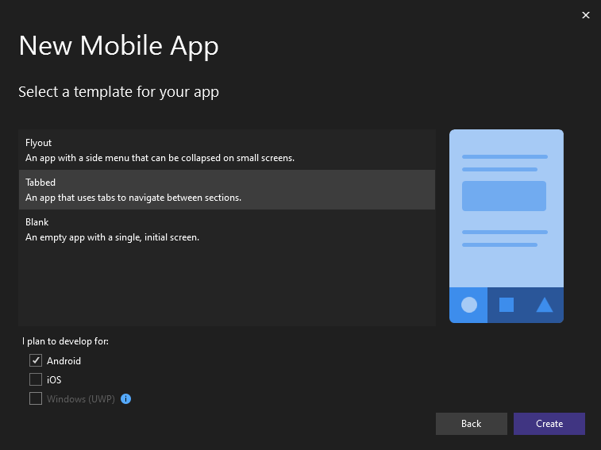Рисунок №1 – Скриншот окна выбора шаблона